P-1操作流程 V1

1. 主要工作模式

配置模式

间隔记录模式

同时按住电源键与锚点键2秒

短滴3声。

继续按住电源键超过5秒，长滴2声。

按电源键2秒

长滴1声关机

按电源键2秒

短滴2声

按电源键2秒

长滴1声关机

普通模式

运动感应模式

按电源键2秒

短滴2声

待机

短按电源键，短滴1声可在两个模式之间切换

备注：

1. 关机后会记得上一次的工作模式。
2. 运动感应器侦测到持续运动超过2s后，唤醒设备。
3. 开机后：若无存储卡，SD卡灯连续闪烁（亮150ms，暗150ms），持续10秒后关机；若有存储卡，但不能读取，SD卡灯连续闪烁（亮150ms，暗150ms），并伴随短滴，持续10秒后关机；(待确认)
4. 运动感应模式，进入待机后，应尽可能以低功耗运行。
5. 指示灯与按键的布局

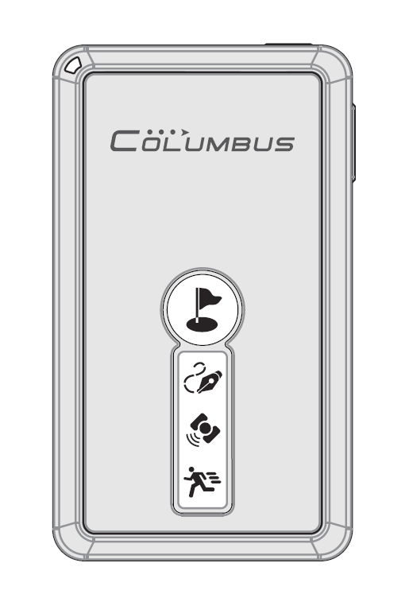

电源键

状态指示灯

锚点键

记录指示灯

GPS指示灯

运动指示灯

按键说明

1. 电源键：

长按2秒开机/关机。短按，可在运动感应模式和普通模式之间切换。

1. 锚点键：

短按：将当前位置标记为POI点，并短滴1声；长按3秒：开始一条新轨迹，并短滴3声。

指示灯说明

1. 状态指示灯：由RGB三色灯组成（按复位键或者程序跑飞后3灯一起亮起2秒）。

运行中：绿灯长亮。

充电完成：绿灯长亮。

运动感应模式下休眠：绿灯每3秒闪1次（亮300ms ，暗2700ms）。

充电中：红灯长亮。

电量低：红灯闪烁。

间隔记录模式（开机中）：蓝灯长亮。

间隔记录模式（休眠中）：蓝灯闪烁，每3秒闪1次（亮300ms ，暗2700ms）。

1. 记录指示灯（SD卡）：橙色。

GPS未定位时：长亮。

1秒1次或以距离间隔记录时，每4s闪烁（呼吸）一次；高于1秒1次记录时，每1秒闪烁（呼吸）一次。

1. GPS指示灯。绿色。未定位时，长亮；已定位，闪烁（1Hz，亮300ms，暗700ms）。
2. 运动指示灯：白色。

运动感应模式下长亮。当GPS速度不为“0”时，每1秒闪烁（呼吸）一次。

普通模式下不亮。

蜂鸣器说明：

短滴：频率3.8Khz，持续时间50ms，间隔50ms。

长滴：频率3.8Khz，持续时间500ms，间隔150ms。

1. 间隔记录模式操作流程

休眠

等待定位

开机

当HDOP<5时，记录8秒信息到轨迹中。

或如果超过5分钟未定位。

经过预设的时间间隔，唤醒，继续记录。

备注：

1. 休眠后CPU以最低功耗运行。
2. 每次唤醒，仅记录8秒（8个点）数据到卡上。记录方式为默认且不受配置文件影响。
3. 配置模式

待机

同时按住电源键与锚点键2秒，短滴3声。

待机

将设备的配置信息，写入INFO.TXT文件中后长滴关机。

卡上没有CONFIG.TXT文件

三个LED灯同时闪烁。读取并配置设备，配置结束长滴关机。

三个LED走马灯效果。进入固件升级模式，升级结束长滴关机。

卡上有P-1.BIN文件

卡上仅有CONFIG.TXT文件

CONFIG.TXT配置说明（配置文件由现有桌面端软件生成）：

|  |  |  |  |
| --- | --- | --- | --- |
| 序号 | 项目 | 说明 | 默认 |
| 1 | 时区 | 同V-1000的时区。 | +0:00 |
| 2 | 格式 | 可选：CSV, GPX, NMEA, KML。 | CSV |
| 3 | 记录方式 | 可选：1Hz, 5Hz, 10Hz, 5m, 10m, 20m, 50m, 100m。 | 1Hz |
| 4 | 触发速度 | 1-200km。只记录高于此速度的点。 | OFF |
| 5 | 超速报警 | 1-200km。超过此时速，蜂鸣器会持续发出声响。 | OFF |
| 6 | “间隔记录模式”间隔时间 | 可选：5-60分钟。 | 15 |
| 7 | 一天一条轨迹 | ON / OFF 默认关 | OFF |
| 8 | 自动开关机 | ON / OFF 默认关 | OFF |
| 9 | 关闭蜂鸣器 | ON / OFF 默认关 | OFF |
| 10 |  |  |  |

CONFIG.TXT内容举例：

+8:00 东八区

CSV 以CSV格式存储轨迹

1Hz 以1Hz方式记录轨迹

120 触发速度120km/h

120 超速报警120km/h

15 以15分钟为间隔记录

OFF 每次开机都存为一条新轨迹

OFF 自动开关机功能关闭

OFF 蜂鸣器使能

关于写入的INFO.TXT文件：

文件前9行为机内配置文件导出，同上（不包含说明内容）。

第10-12行为：

Firmware: V1.XXX (固件版本)

PowerOn: 1 (开机次数)

First Use: 17-03-31 (首次开机日期)

备注：

1. 每行以回车结束。前面文本为设置内容，空格以后是其说明内容，可忽略。如果设置内容为不可识别信息，则以默认值代替。
2. 掉电后，设备会记住上一次的配置参数。
3. 插着usb线或电量低，则不能进入升级。
4. 补充说明
5. CSV文件格式。同V-1000文件格式，去掉温度和气压。
6. 轨迹文件命名方式同V-1000。
7. 关于固件升级不能导致机器无法自举。如果卡上的固件损坏，导致升级失败，只要把卡上的文件重新拷贝，并按复位键后即可自动重新升级。
8. 配置模式中的“一天一条轨迹”，指在经过时区转换后，同一天内只会存成一个文件（无论何种运行模式）。
9. 记录时，应考虑用户的暴力操作（如强行拔卡）或者中途程序跑飞，每1分钟应结束文件一次，以保证文件的完整。
10. 电池指示。电压>3550mV，绿灯长亮；电压为3550~3200mV，红灯闪烁；电压<3200mV关机。
11. 只有进入“待机”模式后，才能通过usb读取SD卡上的内容。